2.3.4 平面向量共线的坐标表示
一、基础过关
1． 已知三点A(－1,1)，B(0,2)，C(2,0)，若AB和CD是相反向量，则D点坐标是 ( )
A．(1,0) B．(－1,0)
C．(1，－1) D．(－1,1)
2． 已知平面向量a＝(x,1)，b＝(－x，x²)，则向量a＋b ( )
A．平行于x轴
B．平行于第一、三象限的角平分线
C．平行于y轴
D．平行于第二、四象限的角平分线
3． 若a＝(2cos α，1)，b＝(sin α，1)，且a∥b，则tan α等于 ( )
A．2 B. C．－2 D．－
4． 已知A、B、C三点在一条直线上，且A(3，－6)，B(－5,2)，若C点的横坐标为6，则C点的纵坐标为 ( )
A．－13 B．9 C．－9 D．13
5． 已知向量a＝(2x＋1,4)，b＝(2－x,3)，若a∥b，则实数x的值等于________．
6． 若三点P(1,1)，A(2，－4)，B(x，－9)共线，则x的值为________．
7． 设向量a＝(1,2)，b＝(2,3)．若向量λa＋b与向量c＝(－4，－7)共线，则λ＝________.
8． 平面上有A(－2,1)，B(1,4)，D(4，－3)三点，点C在直线AB上，且AC＝BC，连接DC，点E在CD上，且CE＝ED，求E点坐标．
二、能力提升
9． 已知向量a＝(1,2)，b＝(0,1)，设u＝a＋kb，v＝2a－b，若u∥v，则实数k的值为( )
A．－1 B．－ C. D．1
10．已知向量a、b不共线，c＝ka＋b(k∈R)，d＝a－b.如果c∥d，那么 ( )
A．k＝1且c与d同向
B．k＝1且c与d反向
C．k＝－1且c与d同向
D．k＝－1且c与d反向
11．已知两点A(3，－4)，B(－9,2)在直线AB上，求一点P使|AP|＝|AB|.
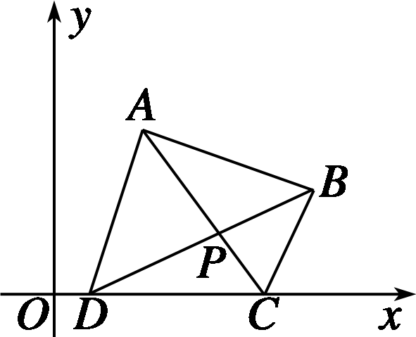
12. 如图所示，在四边形ABCD中，已知A(2,6)、B(6,4)、C(5,0)、D(1,0)，
求直线AC与BD交点P的坐标．
三、探究与拓展
13. 如图所示，已知△AOB中，A(0,5)，O(0,0)，B(4,3)，OC＝OA，OD＝
OB，AD与BC相交于点M，求点M的坐标．
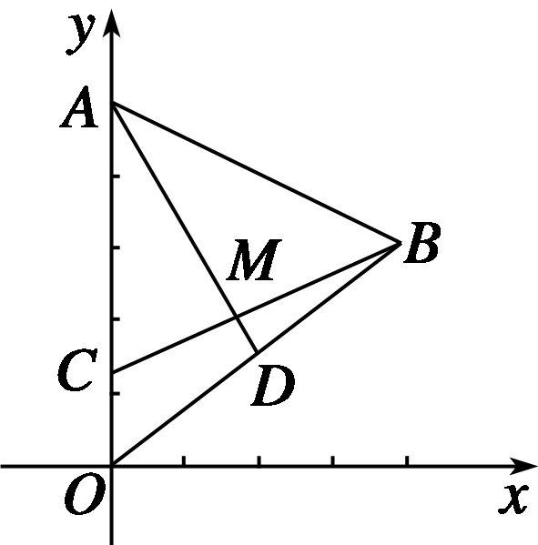
答案
1．C 2.C 3.A 4.C 5. 6.3 7.2
8． 解 ∵AC＝BC，∴2AC＝BC，
∴2AC＋CA＝BC＋CA，
∴AC＝BA，设C点坐标为(x，y)．
则(x＋2，y－1)＝(－3，－3)，
∴x＝－5，y＝－2.
∴C(－5，－2)，∵CE＝ED，
∴4CE＝ED，
∴4CE＋4ED＝5ED，∴4CD＝5ED.
∴设E点坐标为(x′，y′)，
则4(9，－1)＝5(4－x′，－3－y′)．
∴，∴.
∴E点坐标为.
9．B 10.D
11．解 设点P的坐标为(x，y)，
①若点P在线段AB上，则AP＝PB，
∴(x－3，y＋4)＝(－9－x,2－y)．
解得x＝－1，y＝－2，∴P(－1，－2)．
②若点P在线段BA的延长线上，
则AP＝－PB，
∴(x－3，y＋4)＝－(－9－x,2－y)．
解得x＝7，y＝－6，∴P(7，－6)．
综上可得点P的坐标为(－1，－2)或(7，－6)．
12．解 设P(x，y)，则DP＝(x－1，y)，
DB＝(5,4)，CA＝(－3,6)，
DC＝(4,0)．
由B，P，D三点共线可得
DP＝λDB＝(5λ，4λ)．
又∵CP＝DP－DC＝(5λ－4,4λ)，
由于CP与CA共线得，
(5λ－4)×6＋12λ＝0.
解之得λ＝，
∴DP＝DB＝，
∴P的坐标为.
13．解 ∵OC＝OA＝(0,5)＝，
∴C(0，)．
∵OD＝OB＝(4,3)＝，∴D.
设M(x，y)，则AM＝(x，y－5)，
AD＝＝.
∵AM∥AD，
∴－x－2(y－5)＝0，
即7x＋4y＝20.①
又CM＝，CB＝，
∵CM∥CB，∴x－4＝0，
即7x－16y＝－20.②
联立①②解得x＝，y＝2，
故点M的坐标为.

